**BONO DE PRODUCTIVIDAD**

**PRIMER QUINCENA DE NOVIEMBRE 2023**

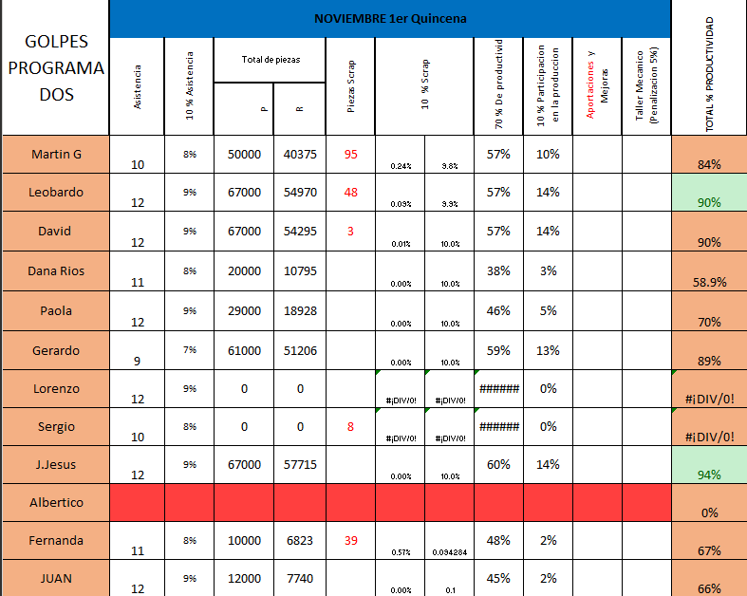TROQUELADO

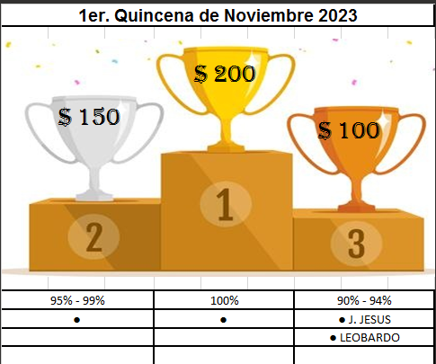

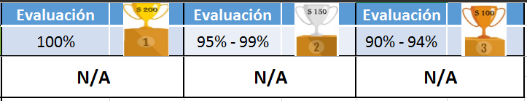INSPECCION